ARCHIVIO DI STATO - VIBO VALENTIA
Sabato 13 Novembre 2021 – ore 9.00- 13.00
Piano di valorizzazione 2021
Apertura straordinaria

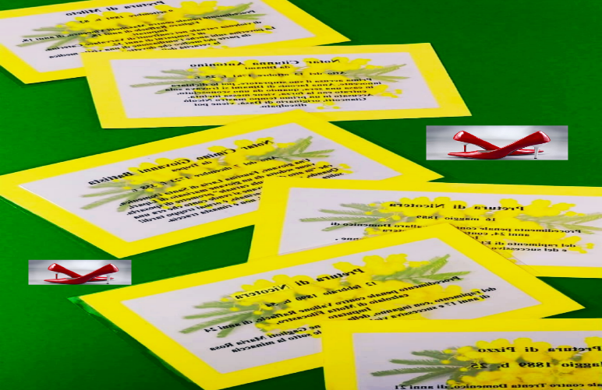

MOSTRA DOCUMENTARIA
Violenza sulle donne
“IERI COME OGGI, BASTA VIOLENZA”

